Memoria diseño de interfaces web

“UNOVA”

**ÍNDICE**

**1. INTRODUCCIÓN**

**1.1. Justificación**

**1.2. Objetivos**

**1.2.1. Características de la aplicación**

**1.3. Comparativa**

**2. ANÁLISIS Y PLANIFICACIÓN**

**2.1. Análisis**

**2.1.1. Requisitos funcionales de los usuarios**

**2.1.2. Requisitos de la aplicación**

**2.1.2. Lenguaje en la parte cliente**

**2.2. Planificación y fases del desarrollo**

**3. DESARROLLO**

**3.1. Diseño**

**3.2. Funcionalidad**

**3.3. Codificación**

**3.4. Mantenimiento**

**4. AMPLIACIONES**

**4.1. Mejora de código**

**4.2. Soporte de idiomas**

**5. EVALUACIÓN Y CONCLUSIONES FINALES**

**6. REFERENCIAS**

**1. INTRODUCCIÓN**

**1.1. Justificación**

Esta página web, la pensamos a raíz del bono cultural que han proporcionado para los jóvenes que cumplen 18 años en 2022, nacidos en 2004. Se pensó debido a la desinformación alrededor de este bono.

Mas tarde se nos comunicó que también había una página para poder hacer erasmus por Europa para jóvenes de 18 años, entonces decidimos agregarla a nuestra web como información adicional.

**1.2. Objetivos**

El principal objetivo de la aplicación es que los jóvenes no tengan que buscarse la vida a la hora de ir a distintas páginas web a buscar donde van a comprar con el bono. Una idea fue pensada para intentar centralizar diferentes apartados a los que van destinados en el bono cultural.

**1.2.1. Características de la aplicación**

La característica principal seria dar información a los usuarios sobre el bono cultural, como por ejemplo la cartelera del cine actualizada, los últimos lanzamientos de videojuegos, así como las distintas plataformas de streaming como Netflix o Spotify.

**1.3. Comparativa**

Esta pagina web se ha comparado con la web oficial del bono cultural <https://bonoculturajoven.gob.es/> y en la web oficial de discoverEU <https://youth.europa.eu/discovereu_es>.

**2. ANÁLISIS Y PLANIFICACIÓN**

**2.1. Análisis**

**2.1.1. Requisitos funcionales de los usuarios**

Para poder acceder a la página web sería necesario disponer de un ordenador con acceso a internet.

**2.1.2. Requisitos de la aplicación**

Para poder ejecutar nuestra página web sería necesario disponer de un equipo con un servidor donde alojar la web.

**2.1.2. Lenguaje en la parte cliente**

Esta aplicación ha sido desarrollada única y exclusivamente en HTML5 y una hoja de estilos CSS.

**2.2. Planificación y fases del desarrollo**

Para la planificación de este proyecto, hemos utilizado Trello para separarnos las distintas tareas <https://trello.com/b/FbKir8VQ/unova>, y hemos utilizado Git para el control de versiones, GitHub para subir los cambios, para que cada uno suba su parte y luego juntarlo [https://github.com/Raul-MR5/Unova](https://github.com/Raul-MR5/Unova.En) .

Las fases de desarrollo han sido:

En primer lugar, hemos buscado información acerca del bono cultural, como funciona y en que consiste. Mas tarde buscamos en que comercios estaba permitido gastarse este bono ya que no todas las tiendas tienen acuerdo para poder gastarlo en sus establecimientos.Decidimos hacer el mockup con Figma <https://www.figma.com/file/4vEKt1TQKibLAYmmJIp19t/Unova?node-id=22%3A203&t=fChUoRe5oGJtFluC-0>, teníamos varias ideas con distintas paletas de colores y era difícil decidirse por una. A la hora de dividirnos las tareas comenzamos cada uno a trabajar por su cuenta, pero siempre comentando lo que íbamos haciendo por si algo no nos gustaba poder cambiarlo.

**3. DESARROLLO**

**3.1. Diseño**

Nosotros buscábamos una página web sencilla y fácil de usar.

Al principio la idea principal era usar tonos de color verde pastel y el primer mockup tenía este aspecto.

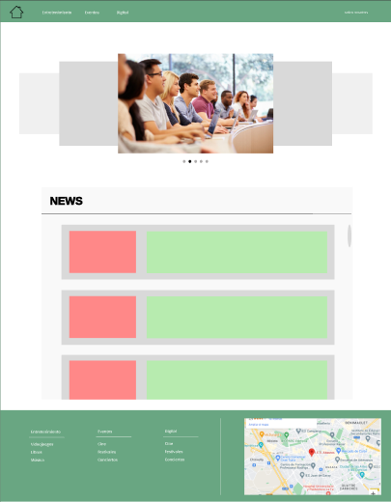

Nos dimos cuenta de que no teníamos muy claro como implementarlo en todos los apartados de la web.

Entonces decidimos hacer un cambio drástico, a mejor.

Nos hemos decidido por colores de tonos oscuros pastel.

Estos son los colores principales de la web, el primer color hemos querido buscar uno blanco crudo para que tenga un contraste más apagado, y que cuando se abra la web el ojo no se canse a la hora de navegar por la página.

El resto de colores son tonos oscuros pastel, para que la página web tenga un toque más elegante.

A la hora de crear el home, pensamos que sería conveniente poner una breve descripción de a que va orientada la página, ya que igual al principio puede crear algo de confusión. A su vez, decidimos poner dos botones con el link a la página web oficial del bono cultural y DiscoverEu.

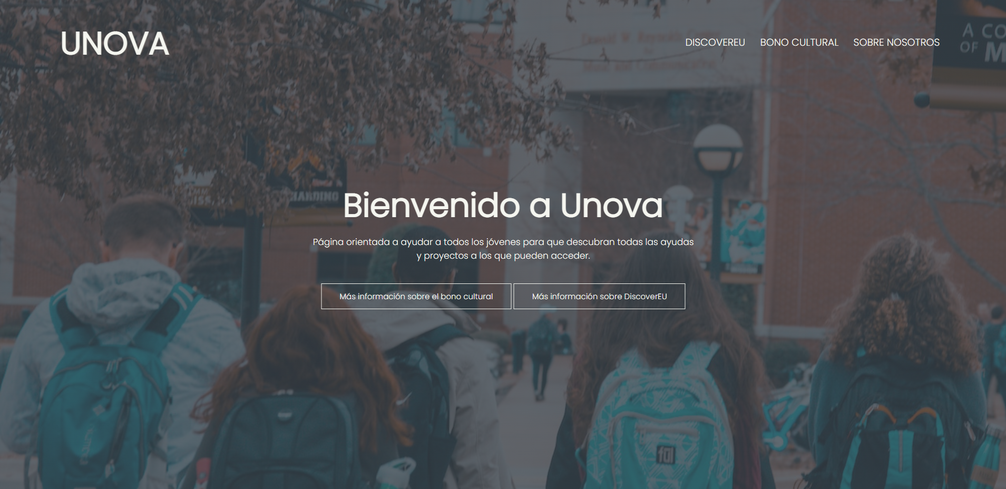

Cuando se desplaza hacia abajo, nos encontraremos con una descripción de DiscoverEu junto con la del bono cultural.

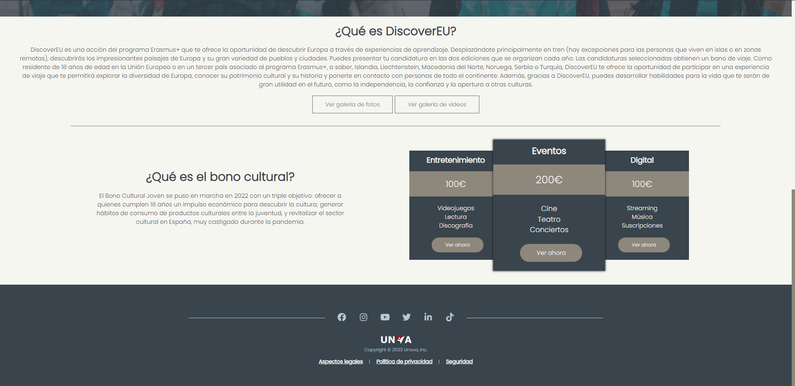

El footer nos gusta que sea lo más minimalista posible, pero con toda la información necesaria, las redes sociales y el logo de la web.

En el home, ubicamos dos botones, la galería de imágenes y la de videos.

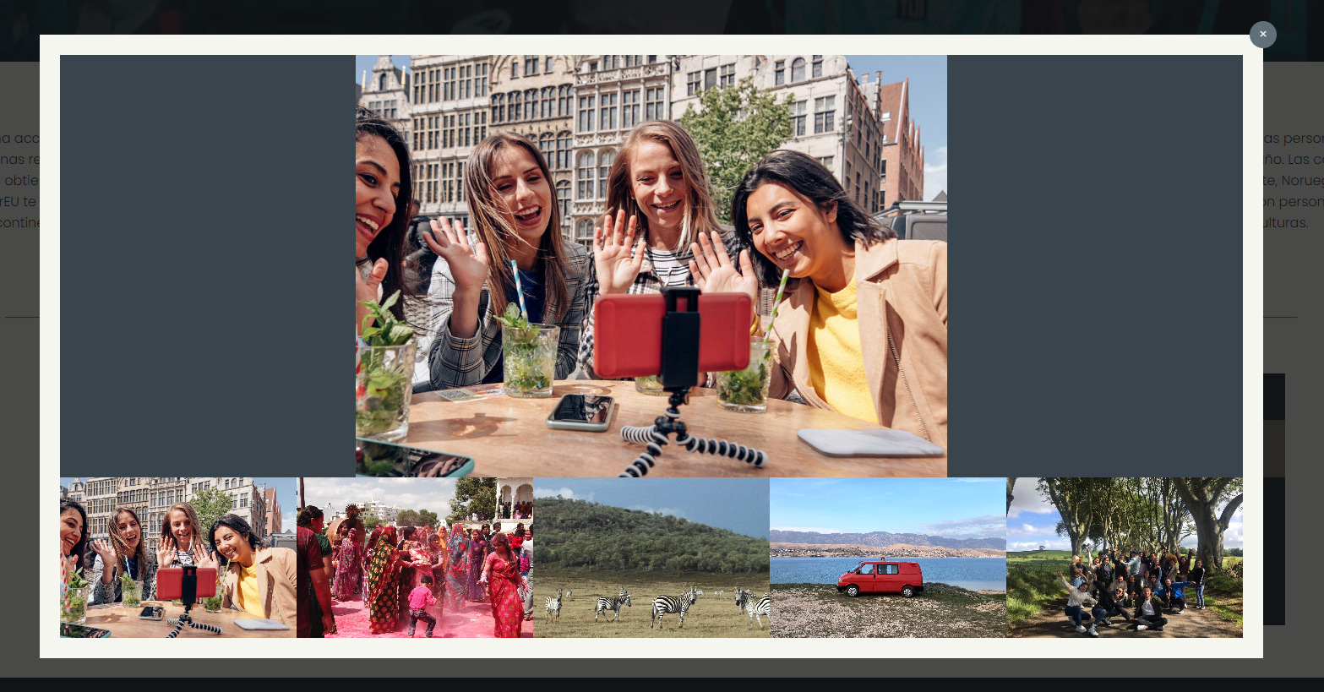

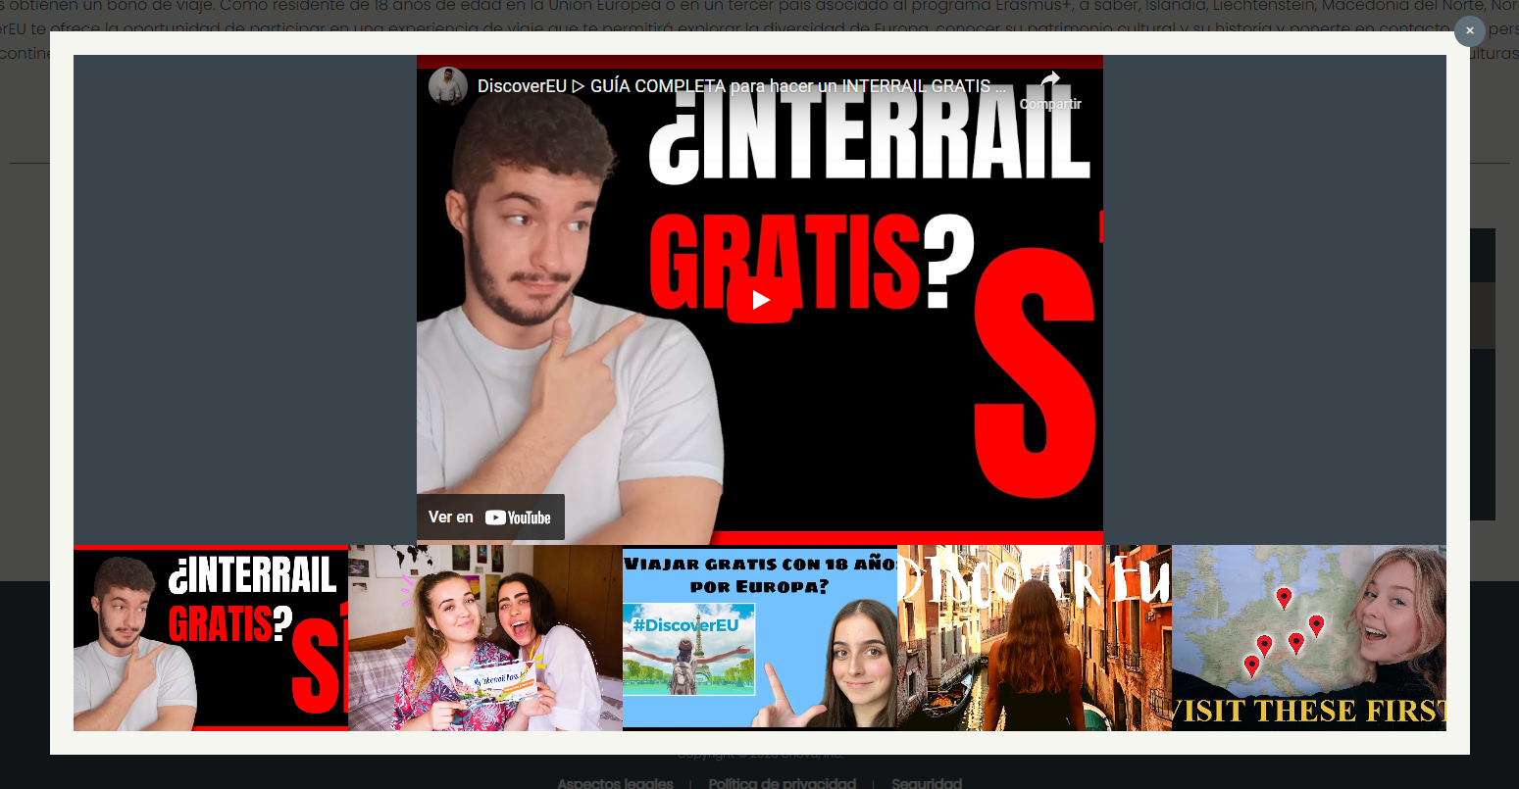

En la barra de navegación, el primer apartado va dedicado a DiscoverEu en el cual, comentamos más en profundidad que es y en que consiste.

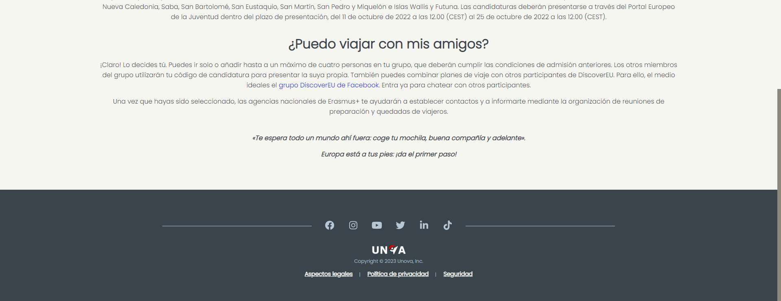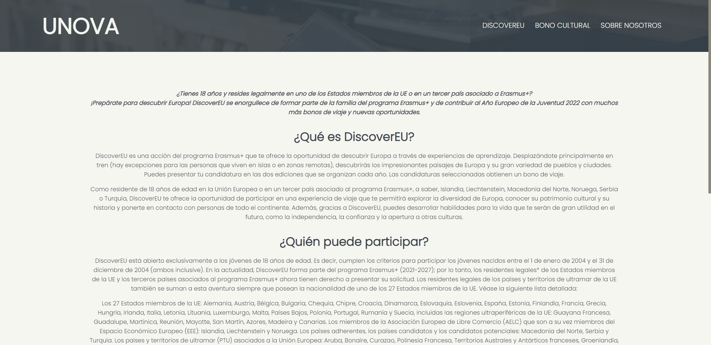

Entrando en el apartado del bono cultural, hemos decidido separarlo en 3 subapartados. En la barra de navegación la hemos puesto con botones desplegables, para que esté anidado todo el bono.

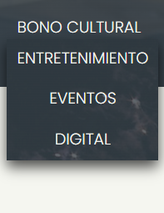

En el subapartado de entretenimiento, hemos puesto los últimos lanzamientos de videojuegos, libros y discografías de artistas musicales.

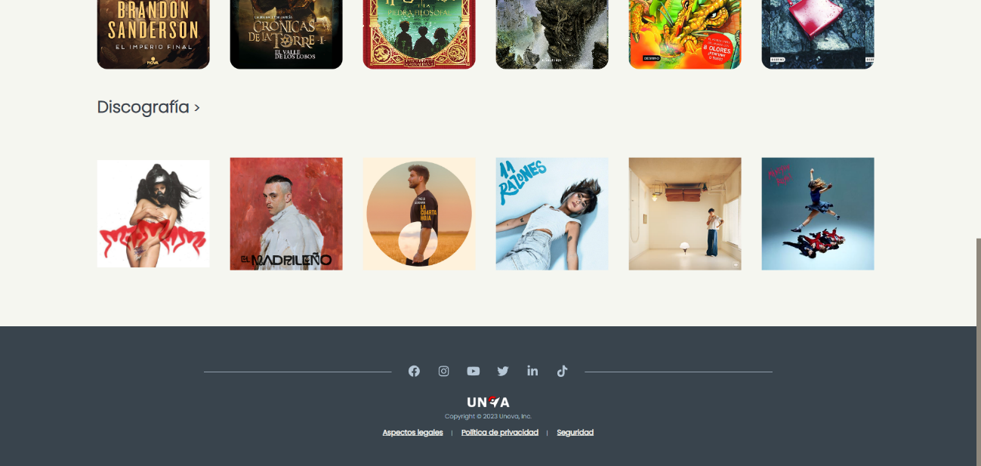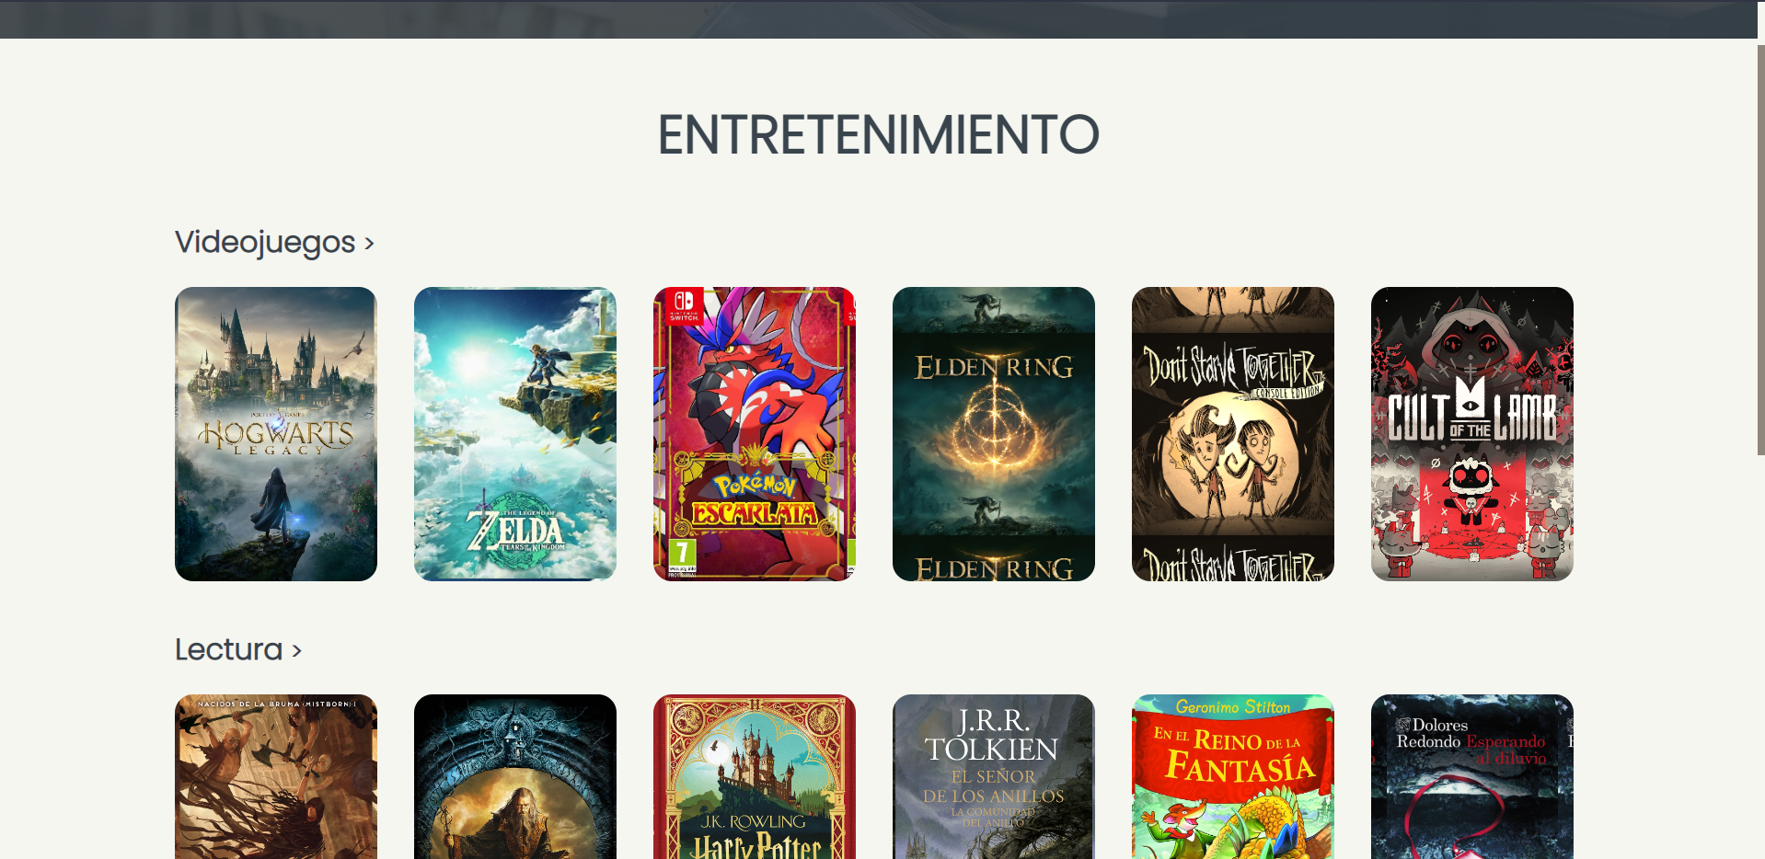

En el subapartado de eventos, hemos puesto la cartelera actualizada del cine, como la cartelera del teatro y conciertos y festivales musicales.

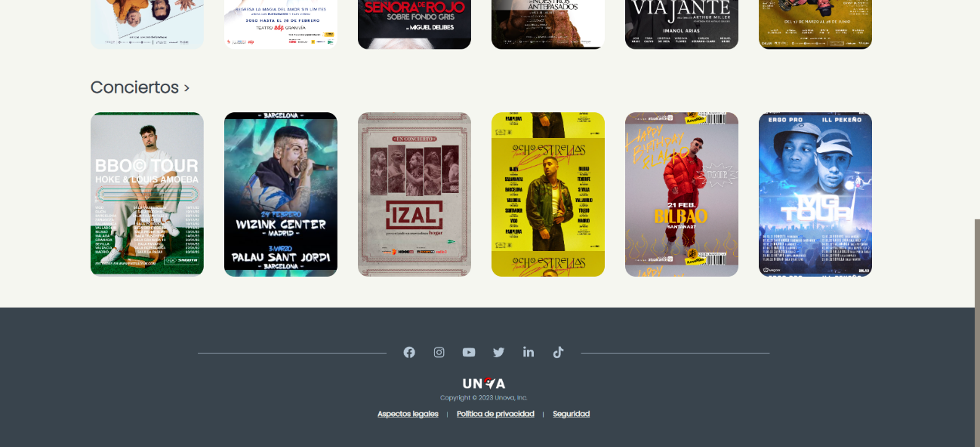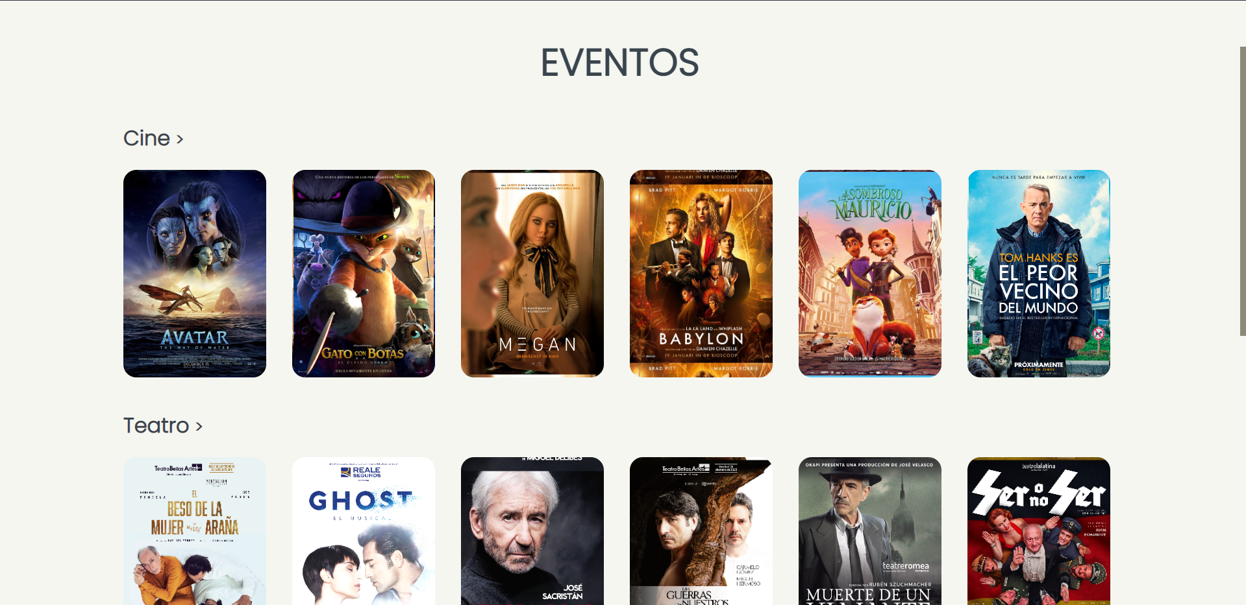

Y por último el apartado de digital, que se basa en suscripciones digitales, hemos creado una tabla en todas las suscripciones posibles.

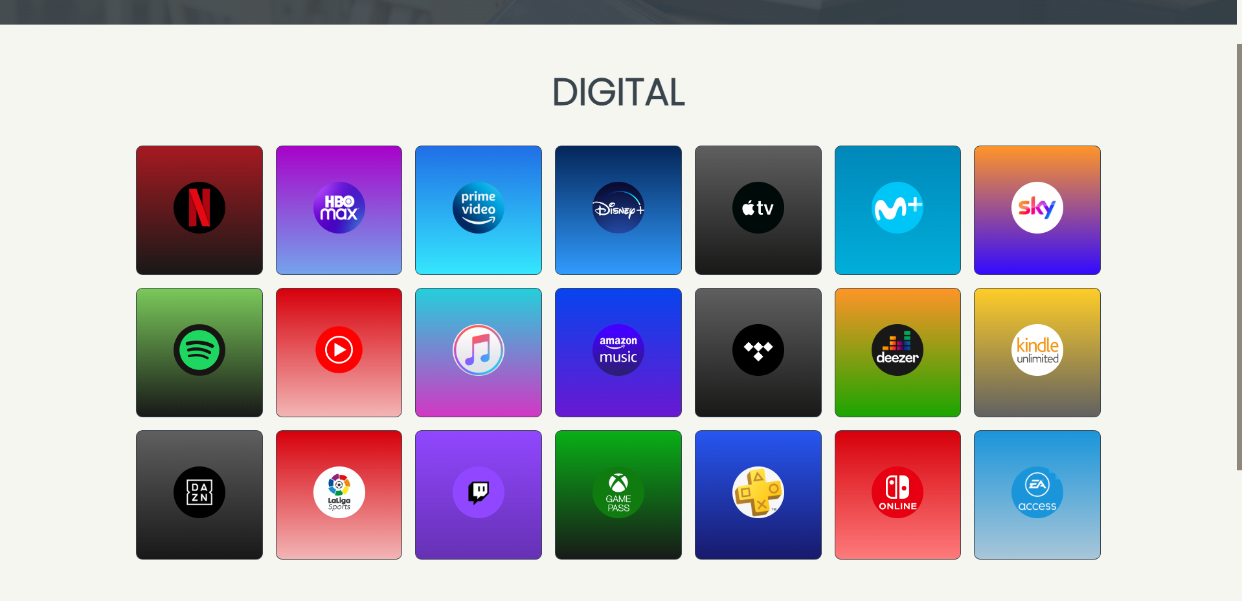

En el apartado sobre nosotros, hemos puesto una breve descripción nuestra junto con la ubicación donde nos encontramos y un formulario para que te avisemos de todas las noticias.

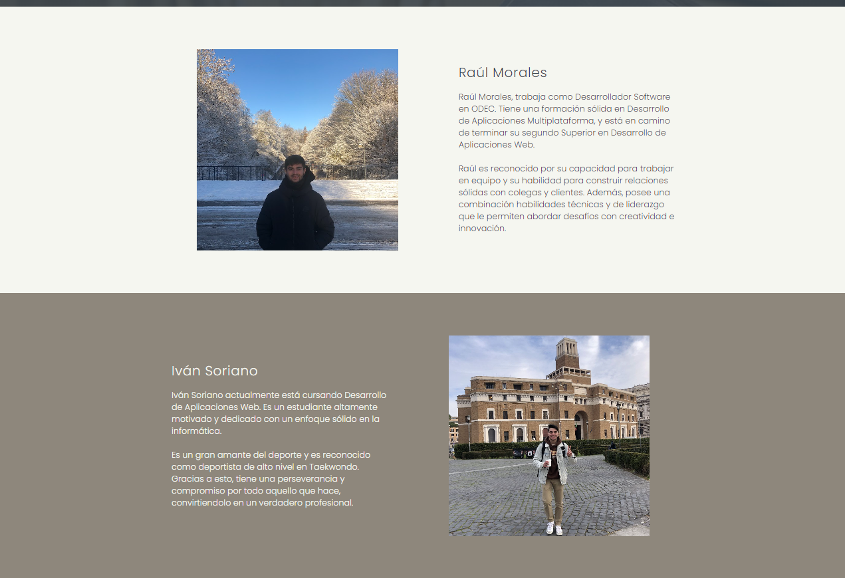

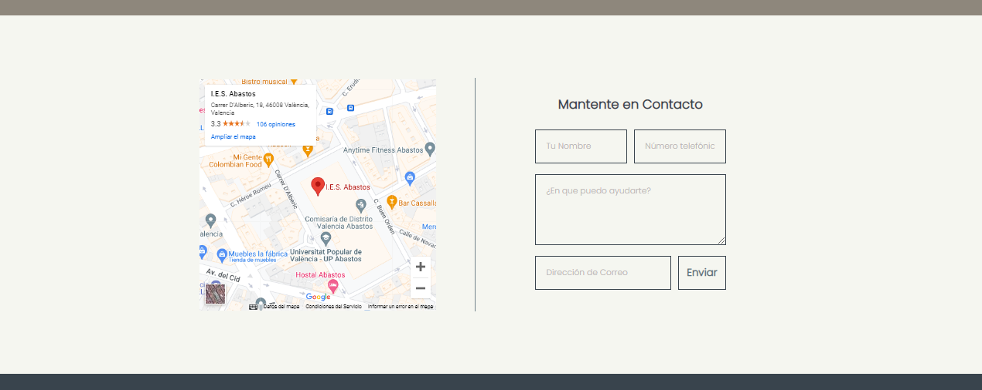

**3.2. Funcionalidad**

Hemos pensado que la web debe ser sencilla de manejar, por ello, en la barra de menús hemos puesto links directos al resto de páginas, y desde cada pagina puedes acceder a las demás. Cuando pulsas el nombre de la página, te redirige al home.

En resumen, lo hemos intentado adaptar lo mas sencillo al uso.

**3.3. Codificación**

Para la página web hemos utilizado HTML. Nos hemos centrado en el uso de divs para anidar todas nuestras secciones, ya que es la que creíamos mas optima a la hora de mejorar la pagina web.

En cuanto a la distribución del CSS, lo hemos estructurado para que nos sea legible a la hora de hacer los commits, hemos empezado por el header y ordenando cada uno de los apartados por su orden de creación, hasta llegar al footer.

**3.4. Mantenimiento**

El mantenimiento de la pagina web será continuo, ya que siempre hay nuevos lanzamientos, tanto de películas como de videojuegos, entre otros.

Toda tecnología avanza, por la que tenemos que estar actualizando y mejorando la pagina constantemente para que tenga una mejor experiencia de usuario.

**4. AMPLIACIONES**

**4.1. Mejora de código**

Una de las cosas que añadiría sería el uso de una base de datos y JavaScript para que no esté todo el código metido en el HTML.

También habíamos pensado en que se pudiera registrar un usuario para que lleve la cuenta de lo que se lleva gastado en el bono cultural o si consigue hacer el interrail suba las fotos a la web para que otras personas puedan verlas.

**4.2. Soporte de idiomas**

En las próximas actualizaciones habíamos pensado en añadir todas las lenguas cooficiales que hay en España así como el inglés.

**5. EVALUACIÓN Y CONCLUSIONES FINALES**

Durante todo el proceso hemos aprendido mucha información sobre el uso de elementos HTML y sobre todo CSS.

Valoramos mucho todo el esfuerzo utilizado para aprender y desarrollarnos mejor en este lenguaje de marcas y sus hojas de estilos.

**6. REFERENCIAS**

<https://bonoculturajoven.gob.es/>

<https://youth.europa.eu/discovereu_es>